DL Compañía de seguros

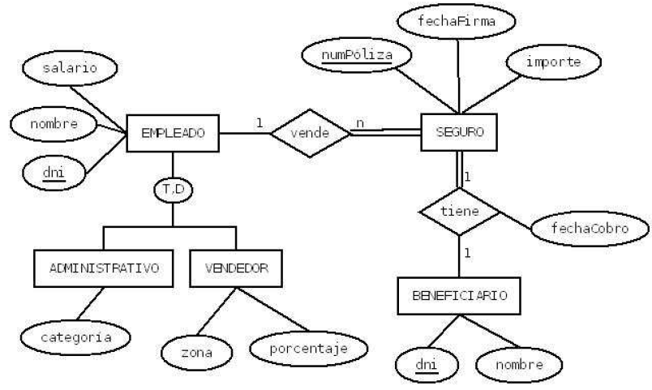
Aclaración: en nuestra aseguradora realizamos seguros de vida individuales, es decir, de un solo beneficiario y que pueden cobrar de una sola vez.
EMPLEADO (dni, nombre, salario)
CP: {dni}
RI1: Toda ocurrencia de EMPLEADO tiene una ocurrencia relacionada en ADMINISTRATIVO o VENDEDOR (Total)
ADMINISTRATIVO (dni, categoria)
CP: {dni}
CAj: {dni} → EMPLEADO.dni
RI2: Toda ocurrencia de EMPLEADO solo puede tener una ocurrencia de ADMINISTRATIVO o VENDEDOR pero no simultaneamente (Disjunta)
VENDEDOR (dni, zona, porcentaje)
CP: {dni}
CAj: {dni} → EMPLEADO.dni
SEGURO (numPoliza, fechaFirma, importe, vendedor, beneficiario fechaCobro)
CP: {numPoliza}
CAj: {vendedor} → EMPLEADO.dni
VNN: {vendedor}
CAj: {beneficiario} → BENEFICIARIO.dni
VNN: {beneficiario}
CAlt: {beneficiario}
BENEFICIARIO (dni, nombre)
CP: {dni}

